襄汾县赵康路路通加油站
职业病危害因素检测
1、用人单位名称、地址及联系人
企业名称 | 襄汾县赵康路路通加油站
单位地址 | 襄汾县赵康镇赵康村
职业卫生负责人 | 郭亚运 | 联系方式 | 13734078080
2、技术服务项目组人员名单
项目负责人 | 刘云波
行业技术人员 | 王锟
卫生工程人员 | 李敏
公共卫生人员 | 韩凌凌
检测负责人 | 刘云波
检测人员 | 刘云波、李晓乐
检验负责人 | 师淑芳
检验人员 | 张钟栗、王浴静
报告书审核人 | 王高田
报告书签发人 | 李彦
- 现场调查、现场采样、现场检测的专业技术人员名单、时间，用人单位陪同人
现场调查时间 | 2025.7.26
现场调查人员 | 刘云波、王锟、李敏、韩凌凌、王浩、李晓乐
现场采样、测量人员 | 刘云波、李晓乐
用人单位陪同人 | 郭亚运
检测日期 | 2025.7.27
检测类型 | 定期检测
报告日期 | 2025.8.16
- 证明现场调查、现场采样、现场检测的图像影像
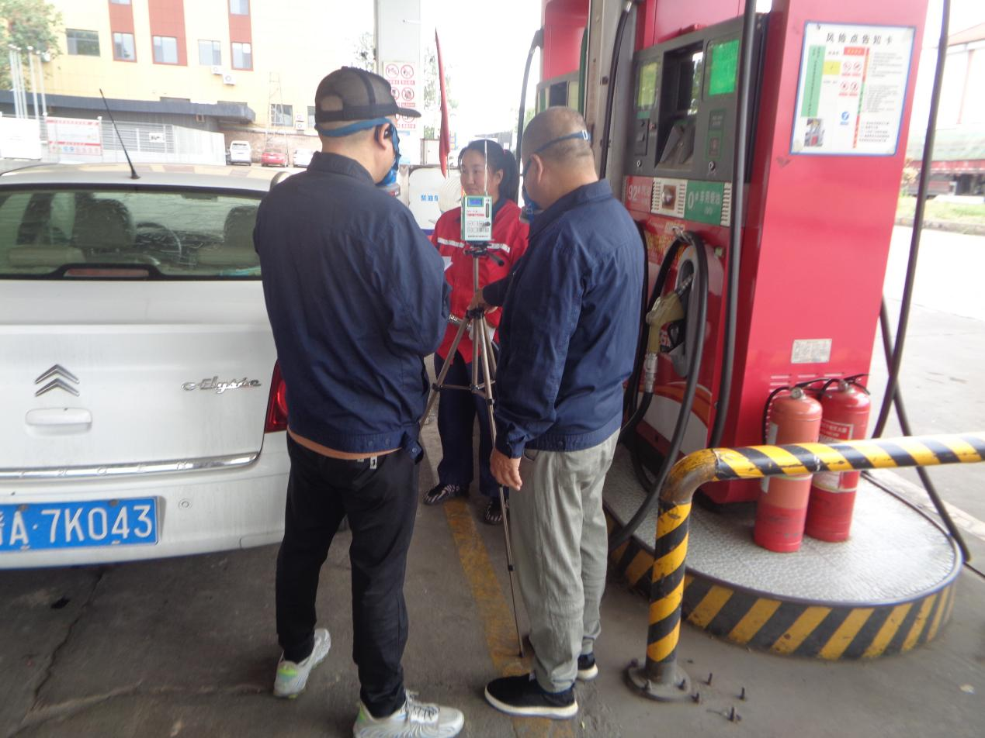
92#汽油加油操作处采样影像
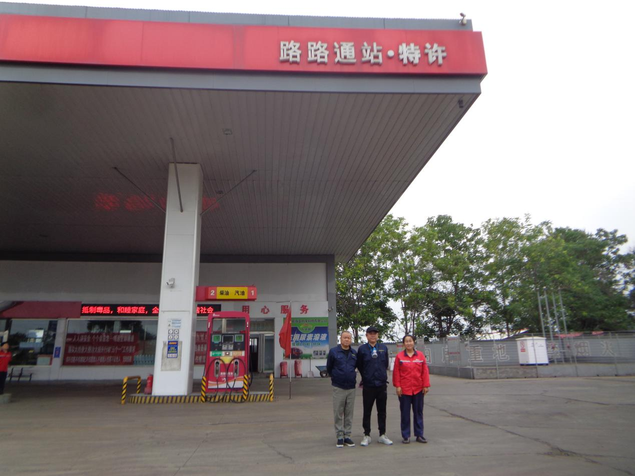
企业标志性建筑物处留影
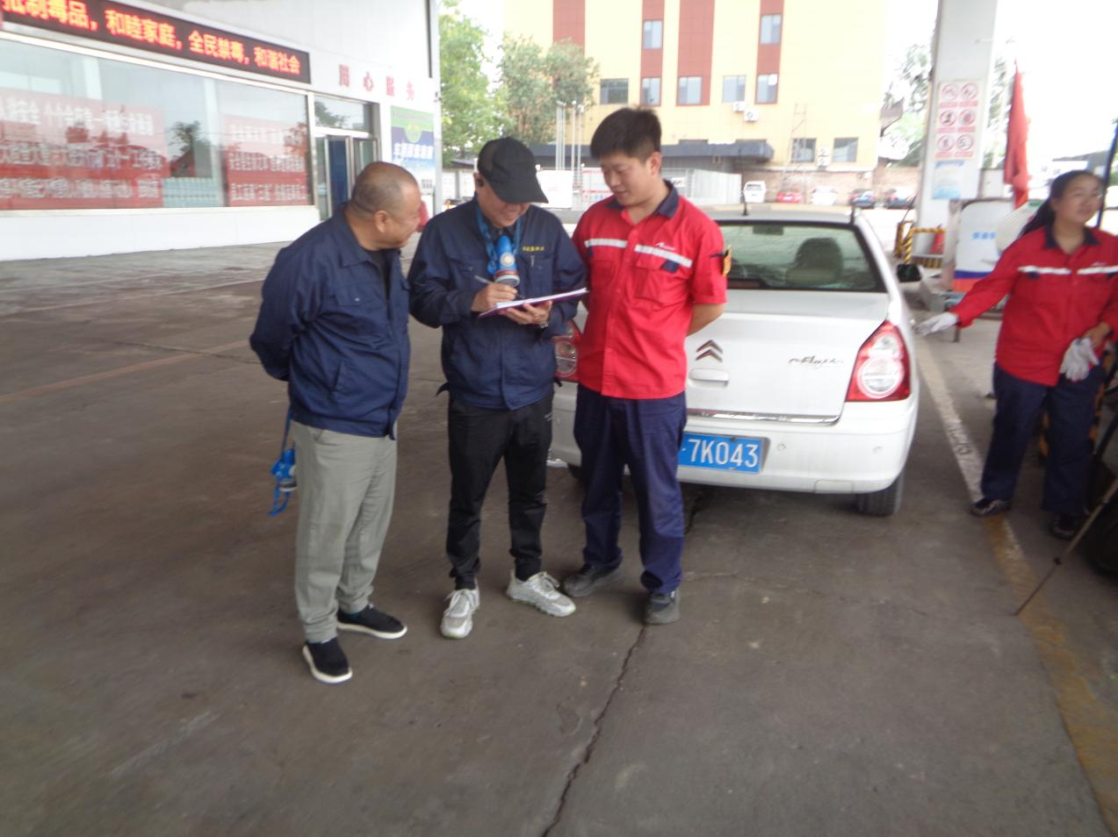
现场调查影像

